
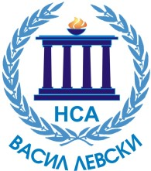
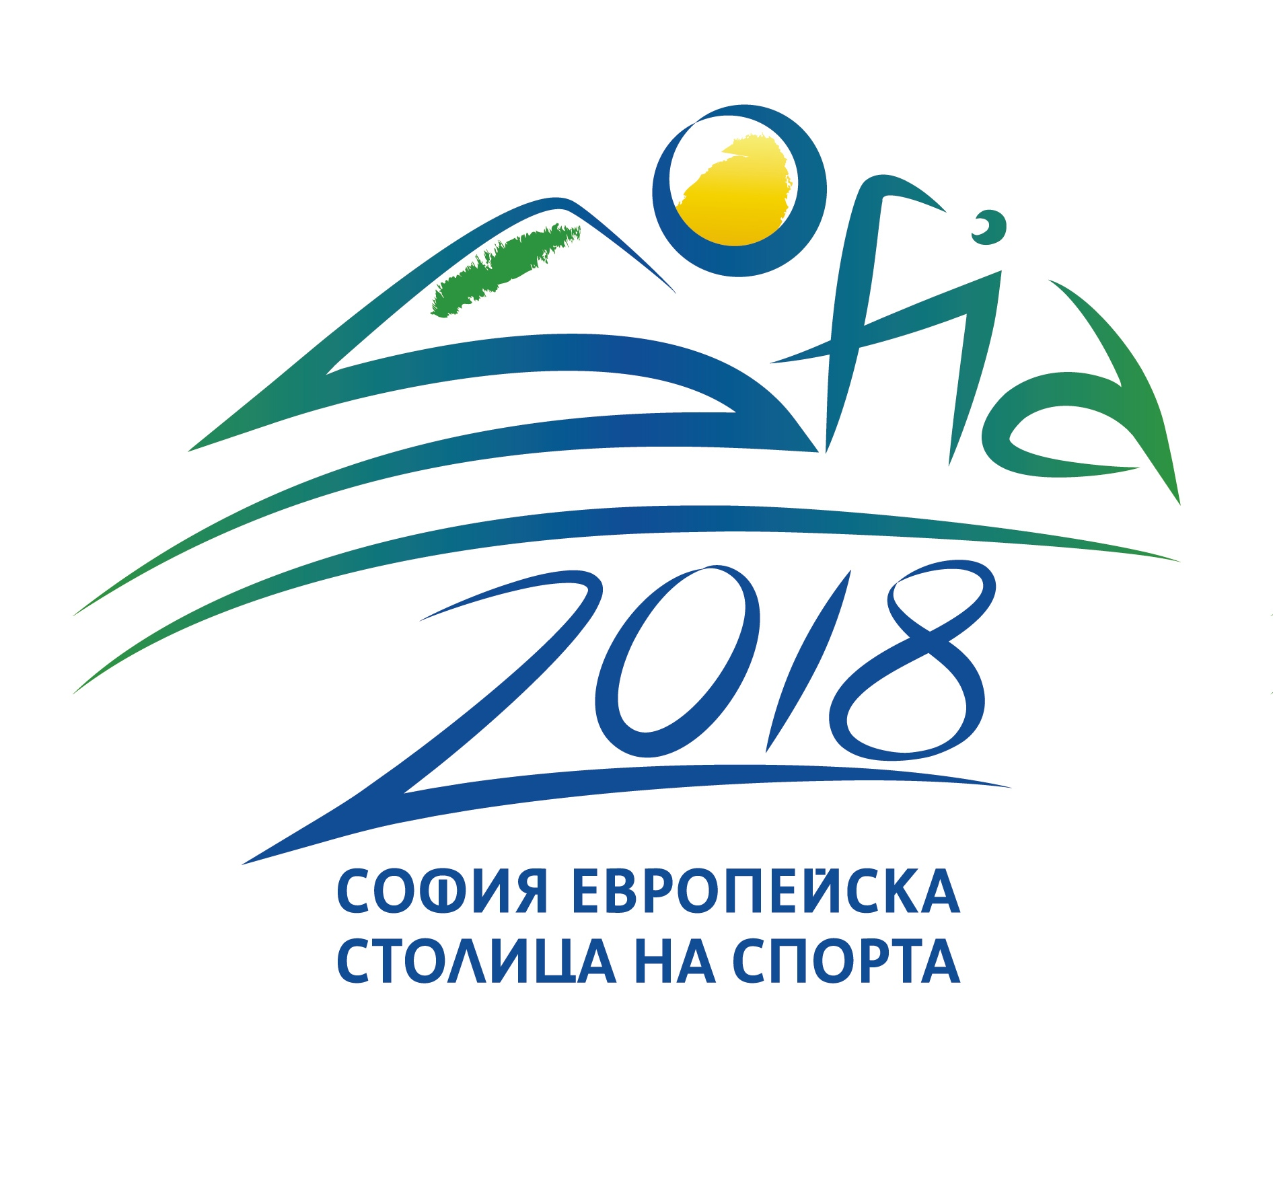

СТОЛИЧНА ОБЩИНА
НАЦИОНАЛНА СПОРТНА АКАДЕМИЯ „В. ЛЕВСКИ”
V-то издание на Научно-практическа конференция
«Добри практики в областта на здравословния начин на живот,
физическото възпитание и спорта в образователните институции»
Тематични направления:
ТЕМИ ЗА УЧИЛИЩА:
- Спортни дейности и образователни политики като фактор за превенция на отпадането от учлище, превенция на рисково поведение, превенция на агресията и насилието.
- Училищни програми и спортни дейности за приобщаващо образование – здравословен начин на живот и подкрепа на личностното развитие.
- Нашият учлищен спортен празник.
Допустими участници:
Районни администрации, Местни комисии за борба с противообществените прояви на малолетни и непълнолетни, образователни институции (училища, висши училища - общински, държавни и частни), към педагози, възпитатели, педагогически съветници, преподаватели по физическо възпитание и спорт, към деца и ученици /групи, класове и паралелки/, към родители и общественици /родителски активи и Обществени съвети/, студентски клубове, младежки съвети, Ученически съвети на територията на Столична община, Столичен център за подкрепа за личностно развитие – Спортна школа «София», Център за подкрепа за личностно развитие – Център за изкуства, култура и образование «София»

ТЕМИ ЗА ДЕТСКИ ГРАДИНИ:
- Добри практики, иновативни методи и ефективни програми за физическа активност и здравословен начин на живот в детските градини.
- Вазимодействие и партньорство със спортни клубове и организации при реализиране на кампании
Допустими участници: детски градини – общински и частни, директор, педагог, възпитател, родителски активи

ТЕМИ ЗА ВИСШИ УЧИЛИЩА, СТУДЕНТСКИ, МЛАДЕЖКИ И УЧЕНИЧЕСКИ СЪВЕТИ, НЕПРАВИТЕЛСТВЕНИ ОРГАНИЗАЦИИ.
- София – Европейска столица на спорта. Град на младите хора.
- Движение, развитие, здраве и спорт. Младежки свят и доброволчество.
Допустими участници: висши училища, студентски клубове, младежки съвети, Ученически съвети към държавни, общински, частни средни училища

Участниците в конференцията, техните материали, презентации, резултати и мултимедийни продукти ще бъдат оценявани от комисия, включваща преподаватели на НСА «В. Левски» и във всяко тематично направление ще бъдат връчвани следните награди:
Награди: I - награда 600 лева
II - награда 400 лева
III - награда 200 лева
Материали /документи за участие:
- Заявление за участие – по образец /виж Приложение 1/
- Доклад, материали:/презентация, постер/макет, мултимедиен продукт /филми, интерактивни игри, тестове/, снимки /виж изисквания - Приложение 2/
- Таблица за оценяване на постъпили материали за Педагогическата конференция / виж Приложение 3/
*Материалите да са представени на хартиен носител /2 бр./ и CD.
ВАЖНО:
Пълният комплект от необходими документи за участие в Научно-практическата конференция е публикуван на интернет страницата на Столична община, рубрика «Спорт», «Новини» - www.sofia.bg/sport
Крайният срок за подаване на материалите е м. септември 2018 година до 17.30 часа.
Документите се регистрират в деловодството на СО, придружени със Заявление на посочения адрес:
1000 София
ул. “Московска” 33
До Заместник – кмет на СО – доц. д-р Тодор Чобанов

Конференция «Добри практики в областта на здравословния начин на живот, физическото възпитание и спорта в образователните институции» се провежда в партньорство с:

